НАЦІОНАЛЬНИЙ ТЕХНІЧНИЙ УНІВЕРСИТЕТ УКРАЇНИ

«Київський політехнічний інститут імені Ігоря Сікорського»

ФАКУЛЬТЕТ ПРИКЛАДНОЇ МАТЕМАТИКИ

Кафедра програмного забезпечення комп’ютерних систем

**ТЕХНІЧНЕ ЗАВДАННЯ НА КУРСОВУ РОБОТУ**

***з дисципліни "Основи програмування"***

***на тему:***

***“Програмний додаток електронної бази питань і відповідей”***

Виконала: Грабовська Анастасія Дмитрівна

Група: КП-01

Затверджено

__________________

2 семестр 2020/2021

Зміст

**1. Вступ** **3**

1.1. Найменування програми 3

1.2. Призначення і галузь застосування 3

**2. Вимоги до програми** **4**

2.1. Вимоги до функціональних характеристик 4

2.2. Вимоги до надійності 5

2.2.1. Відмови через некоректні дії користувачів системи 5

**3. Умови експлуатації** **6**

3.1. Кліматичні умови експлуатації 6

3.2. Вимоги до складу і параметрів технічних засобів 6

**4. Вимоги до програмної документації** **6**

4.1. Попередній склад програмної документації 6

**5. Техніко-економічні показники** **6**

5.1. Економічні переваги розробки 6

**6. Стадії і етапи розробки** **7**

6.1. Стадії розробки 7

6.2. Етапи розробки 7

**7. Порядок контролю і приймання** **7**

7.1. Види випробувань 7

7.2. Загальні вимоги до приймання роботи 8

# 

# 1. Вступ

## 1.1. Найменування програми

Найменування програми: “Програмний додаток електронної бази питань і відповідей”.

## 1.2. Призначення і галузь застосування

Програма призначена для створення, керування вмістом бази даних, що містить такі дані:

1. Користувачів додатку
2. Питання
3. Відповіді

Програма надає консольний інтерфейс користувача для зручного керування записами в базі даних.

Зв’язки:

* Користувач-питання **one2many**
* Користувач-відповідь **one2many**
* Питання-відповідь **one2many**

Авторизація:

* Користувач є автором питань і відповідей
* Користувачі ролі “Модератор” можуть видаляти будь-які питання та відповіді

Додаткові функціональні вимоги:

* Автор питання може встановити у питанні ідентифікатор однієї відповіді, яка йому допомогла. Автор може очистити це значення.

Експорт:

* Дані розбити на кілька XML файлів, у кожному файлі зберегти масив даних тільки одного типу, наприклад, **stores.xml**, **books.xml**.
* Згенеровані файли заархівувати у один архівний файл.
* Задати часовий проміжок і експортувати всі питання, у яких є прийнята відповідь, разом з цією відповіддю у форматі XML.

Імпорт:

* Якщо при імпорті у БД додатку вже є дані з такими ідентифікаторами - ігнорувати імпортовані дані
* Якщо при імпорті у даних є ідентифікатори на неіснуючі записи у БД, створити записи з такими ідентифікаторами та додати до них спеціальну помітку “*imported*”.
* Можна імпортувати експортовані питання з прийнятими відповідями.

Генерація зображень:

* Згенерувати **stacked bar** графік, що показує загальну кількість питань протягом певного проміжку часу і кількість питань, що мають закріплену відповідь:  
  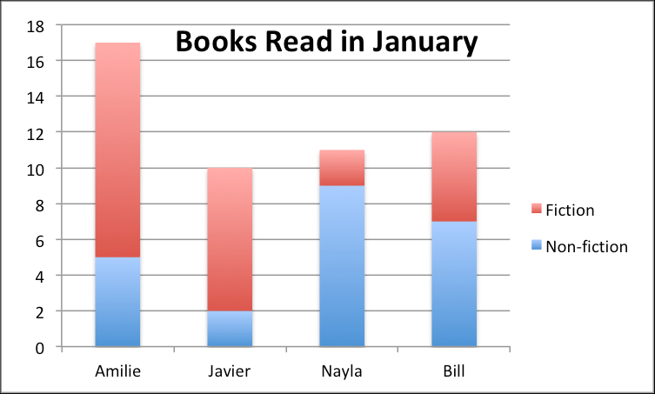

Генерація звіту:

* З інформацією про питання і відповіді протягом часового проміжку:
  + Дата початку
  + Дата закінчення
  + Кількість питань протягом проміжку
  + Кількість питань протягом проміжку, що мають закріплену відповідь
  + Проміжок часу, коли було найбільше питань із їх кількістю
  + Проміжок часу, коли було найбільше закріплених відповідей із їх кількістю
  + Питання з найбільшою кількістю відповідей в цей період, що має закріплену відповідь
  + Зображення з графіком

# 2. Вимоги до програми

Перед входом у систему користувач проходить аутентифікацію.

Система повинна забезпечувати одночасну роботу з одним сервером мінімум двох користувачів.

## 2.1. Вимоги до функціональних характеристик

Програма має задовольняти такі вимоги:

1. Наявний консольний інтерфейс користувача. Команди використані відповідно до їхнього основного призначення.
   1. Наявно декілька станів інтерфейсу користувача.
   2. Дотримується єдиний стиль для всіх команд
2. Наявні стани для створення і редагування даних.
   1. Можна видаляти дані (з підтвердженням цієї дії).
   2. Наявний стан редагування даних має мати вже заповнені поля із попередніми значеннями. Є можливість відмінити оновлення сутності.
3. Використання списків та таблиць для показу колекцій даних.
   1. Дані в таблиці не є лише відображенням однієї таблиці БД, а містять склеєні чи змінені дані.
   2. Дані у списках та таблицях пагінуються, доступний пошук та фільтрація їх записів.
4. Всі вхідні дані від користувача та з файлів перевіряються, помилки обробляються, користувачу відображається інформація про помилки.
5. Програма має можливість завантаження зображень з файлової системи, їх збереження у сховище даних та їх показ у інтерфейсі користувача.
6. Програма має можливість експорту-імпорту даних у форматі даних XML. Є можливість зберігання даних у файлах, та передача даних до інших процесів через протокол TCP.
7. Програма взаємодіє з реляційною базою даних. SQL запити до бази даних не конкатенуються, а їх виконання винесено у спеціальний окремий модуль (вид репозиторія).
   1. База даних містить мінімум 3 таблиці. Таблиці в БД приведені до 1-ї та 2-ї нормальних форм.
   2. Між таблицями бази даних є one-to-many та/або many-to-many зв'язки
8. Наявна реєстрація користувачів у системі. Паролі користувачів не зберігаються у відкритому виді, а хешуються обраним алгоритмом хешування рядків.
   1. Наявний стан аутентифікації. Пароль користувача при введені прихований. Цей стан має сповіщення про некоректність введених користувачем даних.
   2. Програма авторизує доступу до даних по користувачах. У базі є дані, що належать конкретному користувачу (наприклад, авторство сутностей).
9. Система дозволяє генерувати зображення та файлові звіти на основі даних, що зберігаються у БД.
10. Використання окремих потоків виконання для паралельних фонових дій.
11. Використання клієнт-серверної архітектури програм та TCP сокетів (розділення системи на клієнт і сервер з передачею даних у одному із стандартних форматів даних)
12. Частина проекту винесена у власні бібліотеки класів. Винесення саме цього коду обгрунтоване.
13. Наявний проект з модульними тестами функціональності системи.

## 2.2. Вимоги до надійності

### 2.2.1. Відмови через некоректні дії користувачів системи

Відмови програми внаслідок некоректних дій користувача при взаємодії з програмою через командний інтерфейс неприпустимі.

# 3. Умови експлуатації

## 3.1. Кліматичні умови експлуатації

Кліматичні умови експлуатації, при яких повинні забезпечуватися задані характеристики, повинні задовольняти вимогам, що пред'являються до технічних засобів в частині умов їх експлуатації.

## 3.2. Вимоги до складу і параметрів технічних засобів

До складу технічних засобів повинен входити персональний комп'ютер, що включає в себе:

1. Оперативну пам’ять об’ємом 1 Гігабайт, не менше.
2. Операційну систему Windows 10 або Ubuntu Linux версії 18.04 чи вище.

# 4. Вимоги до програмної документації

## 4.1. Попередній склад програмної документації

Склад програмної документації повинен містити:

1. Технічне завдання
2. Звіт виконання

# 5. Техніко-економічні показники

## 5.1. Економічні переваги розробки

Орієнтовна економічна ефективність не розраховуються. Аналогія не проводиться зважаючи на унікальності пропонованих вимог до розробки.

# 6. Стадії і етапи розробки

## 6.1. Стадії розробки

Розробка повинна бути проведена в три стадії:

1. Розробка технічного завдання
2. Робоче проектування
3. Захист курсової роботи

## 6.2. Етапи розробки

На стадії розробки технічного завдання повинен бути виконаний етап розробки і затвердження даного технічного завдання.

На стадії робочого проектування повинні бути виконані перечислені етапи робіт:

1. Розробка програми
2. Розробка програмної документації (звіту)
3. Тестування програми.

На стадії захисту курсової роботи повинні бути виконані етапи підготовки результатів виконання і захист результатів з демонстрацією їх Викладачу.

# 7. Порядок контролю і приймання

## 7.1. Види випробувань

Приймально-здавальні випробування повинні проводитись на об’єкті Студента або Викладача в обумовлені терміни.

Приймально-здавальні випробування включають збірку розробленої програми із проекту репозиторія Студента та демонстрації всієї розробленої функціональності.

## 7.2. Загальні вимоги до приймання роботи

У випадку виникнення труднощів в реалізації функцій програми, ТЗ може бути відкориговане. Пропозиції щодо зміни і доповнення ТЗ можуть вносити як Студент так і Викладач.